МИНИСТЕРСТВО НАУКИ И ВЫСШЕГО ОБРАЗОВАНИЯ
РОССИЙСКОЙ ФЕДЕРАЦИИ
федеральное государственное автономное
образовательное учреждение высшего образования
«Самарский национальный исследовательский университет
имени академика С.П. Королева»
(Самарский университет)

Институт информатики, математики и электроники
Кафедра ПИАШ

Отчет по лабораторной работе № 3
Дисциплина: «Моделирование информационных систем»

Тема: Тема: «Диаграммы потоков данных»

Выполнил: Мельникова Д.С., Горбунова А.О
Группа: 3103 - 090401D

Самара 2025
Оглавление
Краткое описание системы. 3
Контекстная диаграмма 4
Диаграмма первого уровня 5
Диаграммы второго уровня. 5
Диаграммы третьего уровня 6
Таблица внешних сущностей 7
Таблица подсистем и процессов 8
Таблица потоков для диаграммы первого уровня 13
Коэффициент декомпозиции контекстной диаграммы 16

Краткое описание системы.
Система создания заказов для производства МГТД с 3D-технологиями
Основные пункты:
1. Сбор и регистрация запроса: Информация о новом заказе или потребности Заказчика в МГТД фиксируется в специальном месте или программе, где указываются все исходные требования, объемы, сроки и контактные данные.
2. Проектирование в 3D: Инженеры создают или изменяют существующие трёхмерные компьютерные модели детали, используя специализированные программы для точного представления геометрии и функциональности. Эта 3D-модель становится главным источником информации о продукте.
3. Управление проектной информацией: Все файлы 3D-моделей, связанные с ними чертежи, списки комплектующих и других технических документов сохраняются в базе данных.
4. Согласование с Заказчиком: Заказчику предоставляется возможность рассмотреть будущую деталь в объеме.
5. Автоматизированная подготовка производственных документов: На основе утвержденной трёхмерной модели программа автоматически генерирует все необходимые документы для цеха: точные двумерные чертежи со всеми размерами и допусками, перечни материалов, инструкции по сборке и другие технические карты.
6. Передача данных для оборудования: 3D-модель служит основой для создания программ, которые будут управлять производственным оборудованием (например, станками с числовым управлением, 3D-принтерами).
7. Формирование производственного задания: После всех согласований и подготовки технических данных, в общую систему вводится задание на производство. Оно содержит точное количество деталей, сроки, необходимые материалы и расчет времени на изготовление.

Контекстная диаграмма
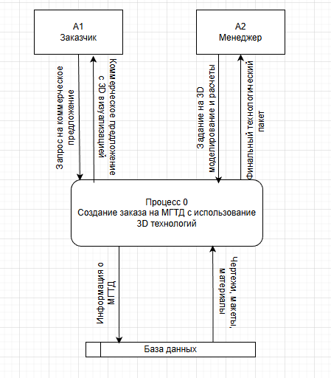

Диаграмма первого уровня
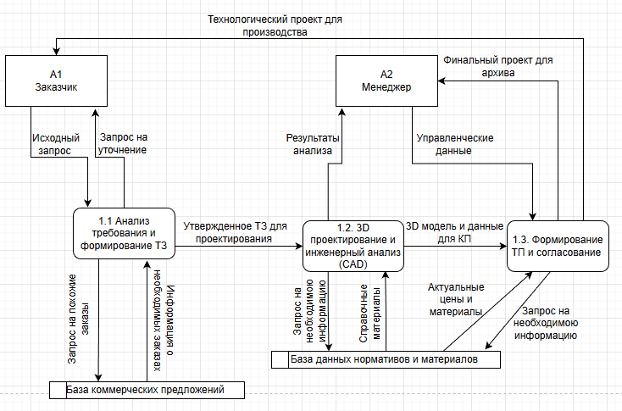

Диаграммы второго уровня.
Диаграмма второго уровня для процесса «Анализ требования и формирование ТЗ»
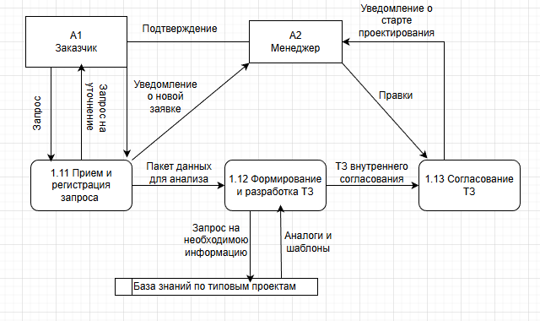
Диаграмма второго уровня для процесса «Формирование ТП и согласование»
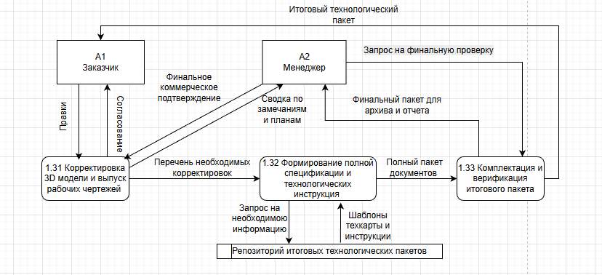

Диаграммы третьего уровня
Диаграмма третьего уровня «Приём и регистрация запроса»
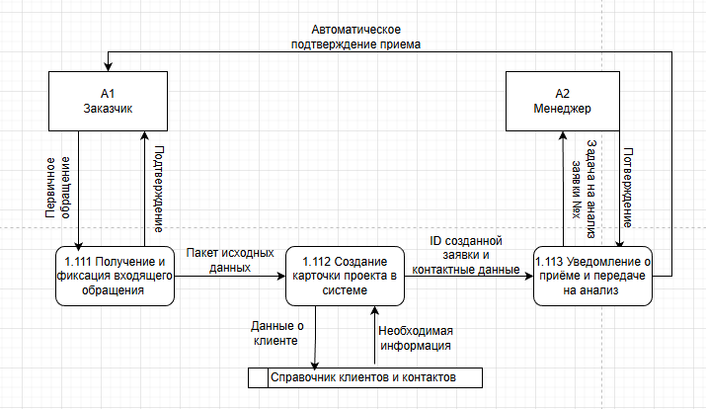
Диаграмма третьего уровня «Согласование ТЗ»
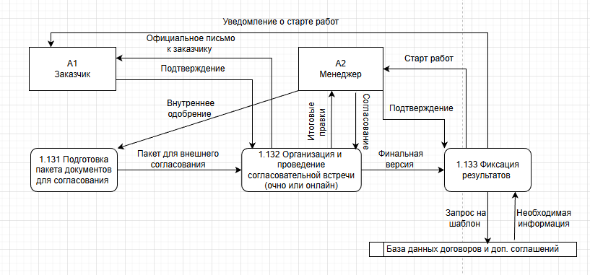

Таблица внешних сущностей
Идентификатор | Наименование | Описание
А1 | Заказчик | Инициатор потребностей, формулирует требования к детали, утверждает или отклоняет предложенные конструкторские решения, принимает готовое изделие.
А2 | Менеджер | Является связующим звеном между Заказчиком и внутренней командой (конструкторы, производственники). Он принимает запросы, уточняет детали, управляет процессом согласования, контролирует сроки и обеспечивает выполнение заказа в соответствии с требованиями и стандартами.

Таблица подсистем и процессов
Идентификатор | Наименование | Описание
0 | Создание заказа на МГТД с использование 3D технологий | Это комплексный подход, начинающийся с идеи Заказчика и заканчивающийся готовой деталью, где ключевую роль играет точное 3D-моделирование и цифровое управление данными на каждом этапе.
1.1 | Анализ требования и формирование ТЗ | Первичный запрос от Заказчика регистрирует его в системе и фиксирование основных контактных данных и суть обращения для дальнейшей работы.
1.2 | 3D проектирование и инженерный анализ (CAD) | Создание полноценной 3D-модель детали в специализированном программном обеспечении (CAD), необходимые инженерные расчеты и симуляции, чтобы гарантировать её работоспособность и соответствие ТЗ.
1.3 | Формирование ТП и согласование | Разрабатывается предварительный Технический Проект (ТП) на основе 3D-модели, который включает основные решения. Он представляется Заказчику для предварительной оценки и согласования ключевых аспектов.
1.31 | Корректировка 3D модели и выпуск рабочих чертежей | В 3D-модель вносятся необходимые изменения по итогам согласования, после чего на её основе автоматически генерируется и выпускается полный комплект утвержденных рабочих чертежей, готовых для производства.
1.32 | Формирование полной спецификации и технологических инструкция | На основе финальной 3D-модели и чертежей создаются точные списки всех материалов и комплектующих (спецификации), а также подробные пошаговые инструкции для производства детали.
1.33 | Комплектация и верификация итогового пакета | Все финальные документы (3D-модель, чертежи, спецификации, тех. инструкции, программы для ЧПУ) собираются в единый "пакет", который проходит последнюю проверку на полноту и соответствие перед передачей в производство.
1.111 | Получение и фиксация входящего обращения | Менеджер собирает всю необходимую информацию: 3D-визуализации, предварительные чертежи, описания, расчеты и другую документацию для детального обсуждения с Заказчиком.
1.112 | Создание карточки проекта в системе | На основе зафиксированного обращения в единой цифровой системе формируется уникальная карточка, где будут накапливаться все данные, задачи, документы и история взаимодействия по данному заказу.
1.113 | Уведомление о приёме и передаче на анализ | Заказчику отправляется автоматическое или ручное подтверждение о получении его запроса. Внутри компании запрос передается на этап детального изучения и оценки технической возможности выполнения.
1.131 | Подготовка пакета документов для согласования | Менеджер собирает всю необходимую информацию: 3D-визуализации, предварительные чертежи, описания, расчеты и другую документацию для детального обсуждения с Заказчиком.
1.132 | Организация и проведение согласовательной встречи (очно или онлайн) | Проводится встреча с Заказчиком, на которой демонстрируется 3D-модель, обсуждаются все нюансы ТП, отвечают на вопросы, и Заказчик предоставляет свои комментарии или подтверждает соответствие.
1.133 | Фиксация результатов | Все решения, комментарии и итоговое подтверждение Заказчика по результатам встречи документируются и фиксируются в карточке проекта для дальнейшей работы и как основа для возможных корректировок.
Таблица накопителей данных
Идентификатор | Наименование | Описание
0* | База данных | Централизованное цифровое хранилище, где систематизировано собирается и доступно для использования вся ключевая информация компании.
1.1* | База коммерческих предложений | Специализированное хранилище для всех созданных и отправленных коммерческих предложений, позволяющее отслеживать их статус и историю.
1.2* | База данных нормативов и материалов | Систематизированный каталог, содержащий информацию о применимых стандартах, ГОСТах, технических условиях и доступных материалах, необходимых для производства.
2.1* | База знаний по типовым проектам | Хранилище типовых или часто повторяющихся решений и проектов, используемое для ускорения новых разработок и стандартизации процессов.
2.11* | Репозиторий итоговых технологических пакетов | Архив всех утвержденных и готовых к производству комплектов документации, включающих 3D-модели, чертежи, спецификации и технологические инструкции.
3.1* | Справочник клиентов и контактов | Централизованный список всех существующих и потенциальных клиентов с их контактными данными и историей взаимодействия.
3.11* | База данных договоров и доп. соглашений | Организованное хранилище всех заключенных договоров, соглашений и дополнительных документов, связанных с юридическими аспектами работы компании.

Таблица потоков для диаграммы первого уровня
Наименование | Источник | Выход | Описание
Исходный запрос | А1 | 1.1 | Первоначальное обращение или требование Заказчика, которое инициирует процесс работы над новым изделием или услугой.
Запрос на уточнение | 1.1 | А1 | Дополнительный запрос информации от исполнителя к Заказчику для прояснения неясных или недостаточных деталей исходного требования.
Утвержденное ТЗ для проектирования | 1.1 | 1.2 | Официально согласованный и подписанный документ, детально описывающий все требования к продукту и являющийся основой для начала проектирования.
3D модель и данные для КП | 1.2 | 1.3 | Трехмерное цифровое представление продукта, используемое для визуализации, инженерного анализа и формирования коммерческого предложения.
Технологический проект для производства | 1.3 | А1 | План, детализирующий последовательность операций, оборудование и материалы, необходимые для изготовления продукта.
Финальный проект для архива | 1.3 | А2 | Полный комплект утвержденной документации и данных, сохраняемый для истории, повторного использования и аналитики после завершения проекта.
Результаты анализа | 1.2 | А2 | Выводы и отчёты, полученные в ходе изучения требований, инженерных расчётов или проверки соответствия, которые влияют на дальнейшие решения.
Управленческие данные | А2 | 1.3 | Информация о ходе выполнения проекта, ресурсах, сроках и затратах, необходимая для контроля и принятия решений руководством.
Запрос на похожие заказы | 1.1 | 1.1* | Обращение к базе данных типовых решений или предыдущих проектов для поиска аналогичных задач и опыта их выполнения
Информация о необходимых заказах | 1.1* | 1.1 | Данные о текущих потребностях в материалах или комплектующих, которые должны быть заказаны у поставщиков для выполнения проекта.
Запрос на необходимою информацию | 1.2 | 1.2* | Внутреннее или внешнее обращение за данными, недостающими для выполнения текущей задачи или принятия решения.
Справочные материалы | 1.2* | 1.2 | Накопленные знания, инструкции, стандарты и методики, используемые для поддержки проектирования, производства и управления.
Актуальные цены и материалы | 1.2* | 1.3 | Текущие данные о стоимости сырья, комплектующих и услуг, а также информация о наличии и характеристиках материалов на складе или у поставщиков.
Запрос на необходимою информацию | 1.3 | 1.2* | Внутреннее или внешнее обращение за данными, недостающими для выполнения текущей задачи или принятия решения.

Коэффициент декомпозиции контекстной диаграммы
Рассчитанный коэффициент декомпозиции контекстной диаграммы $K_{d}=\frac{N}{L}$:
A0: $K_{d}=\frac{1}{0}=∞$.
А1: $K_{d}=\frac{3}{1}=3$.
А1.1: $K_{d}=\frac{3}{2}=1,5$.
А1.3: $K_{d}=\frac{3}{2}=1,5$.
А1.11: $K_{d}=\frac{3}{3}=1$.
А1.13: $K_{d}=\frac{3}{3}=1$.

